UNIDAD TEMÁTICA Nº 1: MEDIDAS PREVENTIVAS INTERDISCIPLINARIAS
ALTERACIONES SISTÉMICAS:
Para próximo teórico que será dictado el día 10 de abril, deberán leer y estudiar acerca de las siguientes alteraciones sistémicas:
- Alteraciones Cardiovasculares:

  - Hipertensión arterial
  - Cardiopatía isquémica
  - Arritmias
  - Fiebre reumática

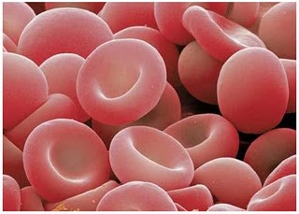
- Alteraciones Hematológicas
  - Anemia
  - Hemofilia
  - Leucemia

- Alteraciones Gastrointestinales
  - Gastritis y Úlcera Gástrica
  - Ulcera Péptica
  - Hepatitis

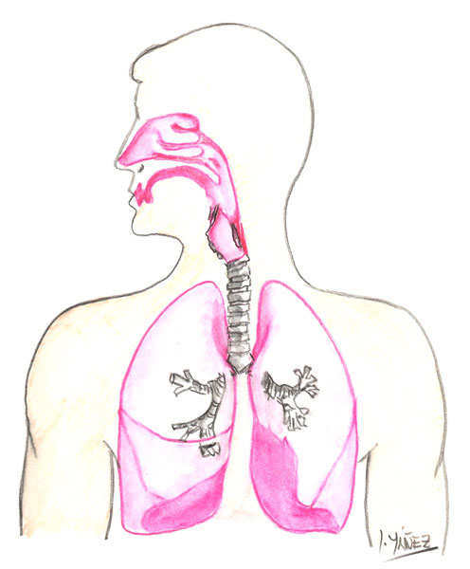
- Alteraciones Respiratorias:

  - Asma
  - Enfermedad Pulmonar Obstructiva Crónica

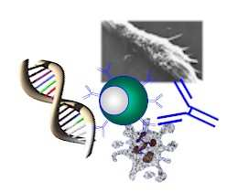
- Alteraciones Inmunológicas:
  - Anafilaxia
  - Artritis Reumatoidea
  - Lupus Eritematoso
  - SIDA

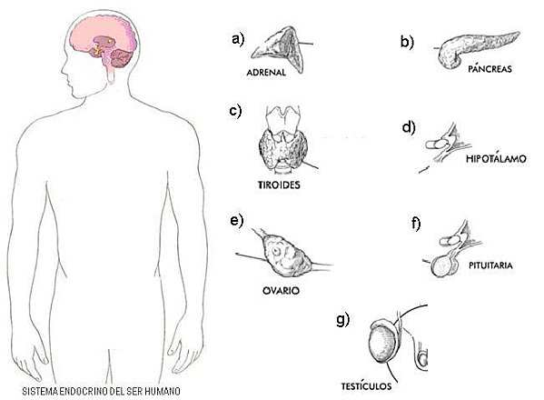
- Alteraciones Endocrinas:
  - Hipotiroidismo
  - Hipertiroidismo
  - Diabetes Mellitus

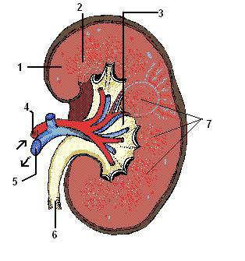
- Alteraciones Renales:

  - Insuficiencia Renal Crónica

